МДОУ «Детский сад №22 комбинированного вида»

СЦЕНАРИЙ МУЗЫКАЛЬНО-СПОРТИВНОГО РАЗВЛЕЧЕНИЯ
(неделя Лекарственных растений)

«ПОМОГИ КРАСНОЙ ШАПОЧКЕ»

Дата проведения: 10.08.2012г.
Место проведения: на улице
Группа: № 9, №12 (ст. гр.)
Провели: Мисюренко О.Н.

Ухта, 2012

Цель:
- Закрепить знание детей о некоторых лекарственных растениях, произрастающих в нашей местности, и их применении;
- Учить детей находить лекарственные травы на территории детского сада;
- Познакомить детей с некоторыми ещё неизвестными им лекарственными растениями;
- Повторить знакомые хороводы, песни;
- Укрепить здоровье детей, используя подвижные игры и эстафеты;
- Создать радостное настроение.
Атрибуты: 2 пульверизатора для воды, шапочки с изображением лекарственных растений для хоровода, таблички с названиями станций («Малина», «Ромашка», «Подорожник», «Берёза»), плоскостные круги с нарисованными на них цветами (для игры «Собери нектар с цветов»), два берёзовых веника, две банных шапочки, лапти для игры.
Персонажи: Медведь.

Ход развлечения.

Утром воспитатель обращает внимание детей на письмо, которое находится в группе.

Восп-ль. Ребята, посмотрите, от кого-то пришло письмо. Давайте его прочитаем.
«Дорогие ребята! Пишет вам Красная Шапочка. Моя бабушка заболела. У неё кашель, насморк, болят старые суставы, спина. Она попросила меня сходить в лес и насобирать там лекарственных трав, которые могли бы её помочь. Ноя не знаю никаких лекарственных трав. Прошу, помогите мне, пожалуйста, отыскать травы, которые помогли бы вылечиться моей бабушке. Буду ждать вас на улице».
Ну что, ребята, поможем Красной Шапочке вылечить её бабушку. (Ответ детей)
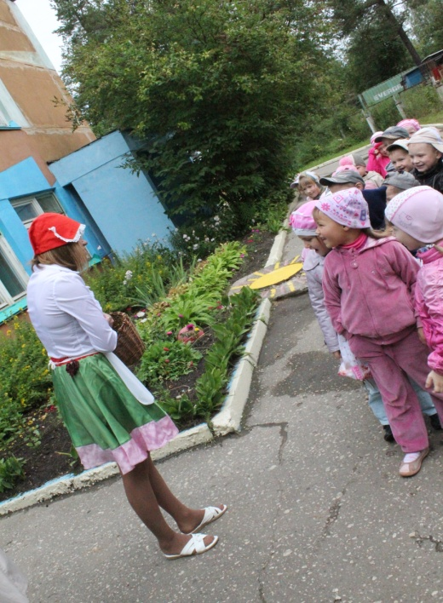

Дети завтракают и одеваются на прогулку. На улице их встречает Красная Шапочка.

Восп. Здравствуй, Красная Шапочка!
Кр. Шап. Здравствуйте, ребята! Вы получили моё письмо!
Восп. Да, получили и рады с ребятами помочь тебе собрать лекарственные травы для твоей бабушки. Но прежде, чем отправиться в путь, мы расскажем тебе о некоторых лекарственных растениях.

Хоровод «Мы пойдём, пойдём, пойдём»

Восп. Ну, а теперь отправляемся на поиски лекарственных трав. Пойдём с нами, Красная Шапочка, и ты узнаешь много интересного и полезного.
Кр. Шап. С удовольствием!
Муз. рук. А чтобы в пути было не скучно, давайте споём.

Песня «Лесная прогулка» (1-й куплет)

Восп. Посмотрите, ребята, мы пришли к малиннику. А для чего используют малину? (Ответы детей). Что используют у малины? (- И ягоды, и листья) Давайте наберём бабушке малины.

Хоровод «По малину в сад пойдём»

Восп. Иногда на ягодные кусты нападают насекомые и поедают ягоды. Чтобы избавиться от вредителей, кустарники опрыскивают специальными препаратами. Давайте и мы опрыскаем кустарники этим средством.
Эстафета «Опрыскай кустарник»
(Дети строятся в две команды. В руках у первых детей опрыскиватель с водой, на руках – резиновые перчатки. Первые их команды подбегают к кустарнику, опрыскивают из него кустарник и возвращаются на место. Передают инвентарь следующему ребёнку).

Восп. Ребята, посмотрите на эту полянку. Видите на ней растут листья. Это листья мать-и-мачехи. Мать-и-мачеха – первые весенние цветы, очень похожие на одуванчик.
(Восп. срывает один листочек и разглядывает его вместе с детьми, обращая внимание на особенности листочка: одна сторона которого бархатистая, тёплая – «мать», а другая – гладкая, холодная – «мачеха». Затем рассказывает о применении этого растения.)
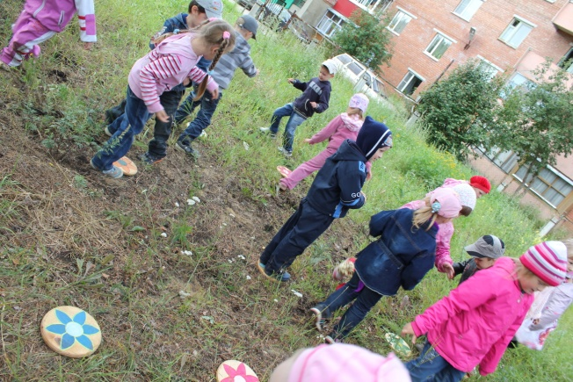
Ну что, ребята, пошли дальше!

Песня «Лесная прогулка» (2-й куплет)
Дети подходят к полянке (напротив гр. №6)

Восп. Посмотрите, какая хорошая полянка! Травка так и зовёт нас побегать.

Песня «Я гуляю на лугу»
Муз. рук. поёт песню, а дети бегают в разные стороны по ней.

Восп. Ребята, посмотрите, а какие лекарственные растения растут на этой полянке?
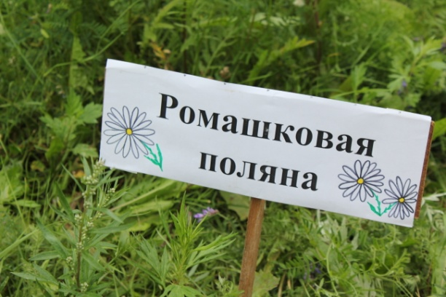
(Дети находят подорожник. Дети с воспитателем рассматривают лист подорожника, воспитатель проводит беседу об использовании подорожника, как лекарственной травы)
Какие ещё лекарственные травы вы знаете? (Ответы детей)

Песня «Лесная прогулка» (3 куплет)

Восп. Ребята, посмотрите, мы пришли на ромашковую полянку. А какими лечебными свойствами обладает ромашка? (Дети с помощью воспитателя выстраивают ромашку на планшете: прикрепляют лепестки к сердцевине, на которых нарисованы, где можно применить ромашку)
Муз. рук. Давайте споём песню про другие лекарственные цветы.

Песня «Дует-подувает»

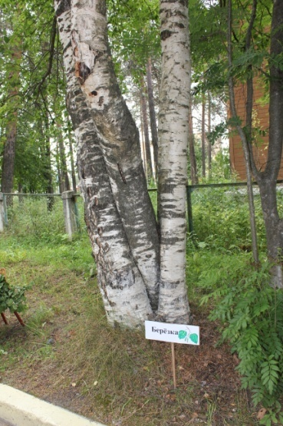
Восп. Ребята, посмотрите, на этой полянке ещё есть лекарственные цветы. Это – тысячелистник. (Воспитатель вместе с детьми рассматривают этот цветок. Воспитатель рассказывает детям о свойствах этого растения) А как пчёлы используют цветы? (Ответ детей)

Игра « Собери нектар с цветов»
Дети и воспитатель покидают эту полянку и идут дальше. Они подходят к берёзе.

Хоровод «Земелюшка-чернозём»
Беседа о применении берёзы. Показ предметов, сделанных и бересты( коми – изба.)

Коми-подвижная игра «Лапти»
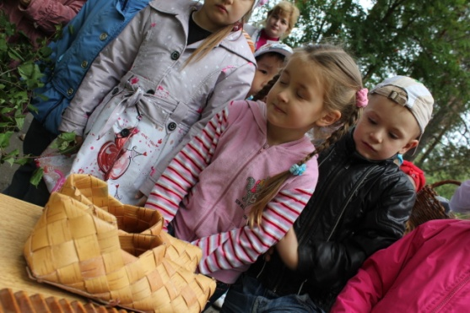

Эстафета «Попарься в бане»
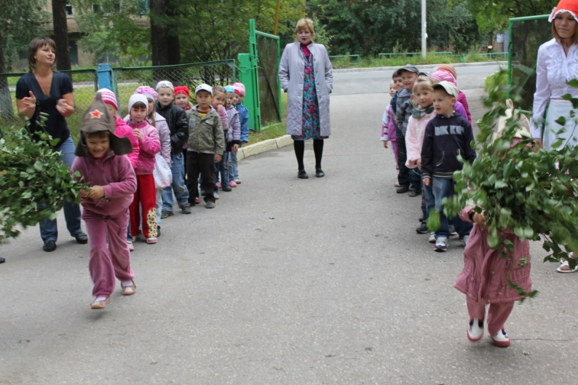

Красная Шапочка благодарит детей и прощается с ними.

